自主防災組織

結 成 マ ニ ュ ア ル

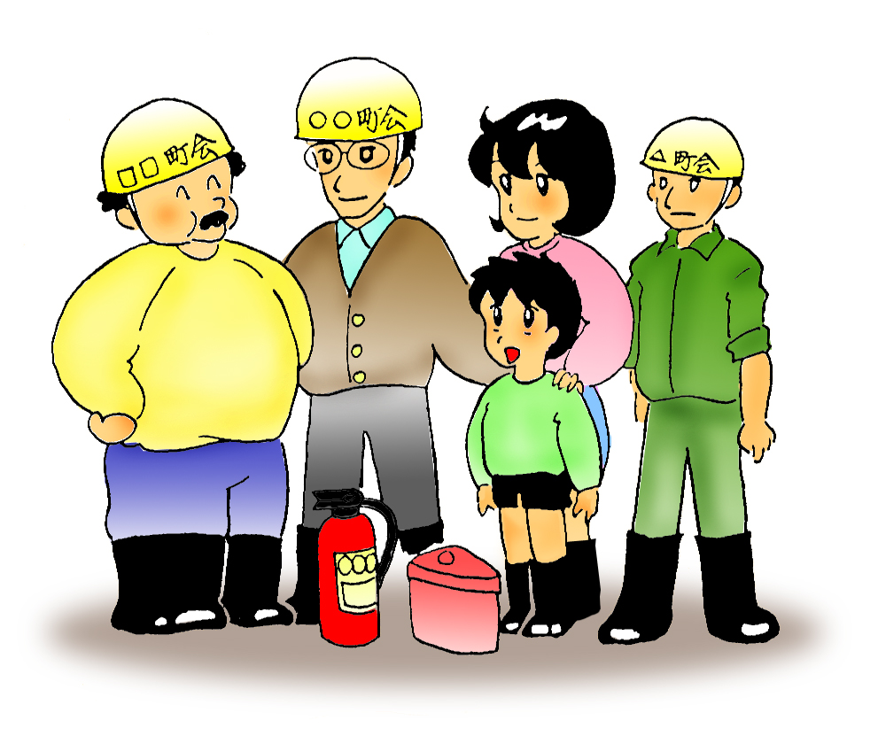

彦 根 市

★ 自主防災組織の必要性・・・

阪神・淡路大震災や東日本大震災のような大規模災害時には、建物の倒壊や火災、道路・橋梁等の損壊が同時多発的に発生する他、電話の不通や電気・ガス・水道等の使用不能等も発生し、消防機関等の活動が著しく制限されたり、対応の遅れの出る可能性があります。
そのような中では、発災後、一定の間は、地域住民の一人ひとりが「自分たちの地域と命は自分たちで守る」ことが必要で、そのためには出火の防止、初期消火、災害情報の収集伝達、避難誘導、被災者の救出救護、応急手当、給食給水の実施等、地域単位の自主的防災活動が求められます。とりわけ、地域に住む高齢者等の要救護者に迅速できめの細かい支援活動が、災害被害軽減のために重要であることが多くの災害経験の中で分かってきました。
これらの役割を担う組織を「自主防災組織」と呼びます。このような地域防災力向上の鍵となる自主防災組織を積極的に結成され「災害に強い地域」をつくりあげてください。

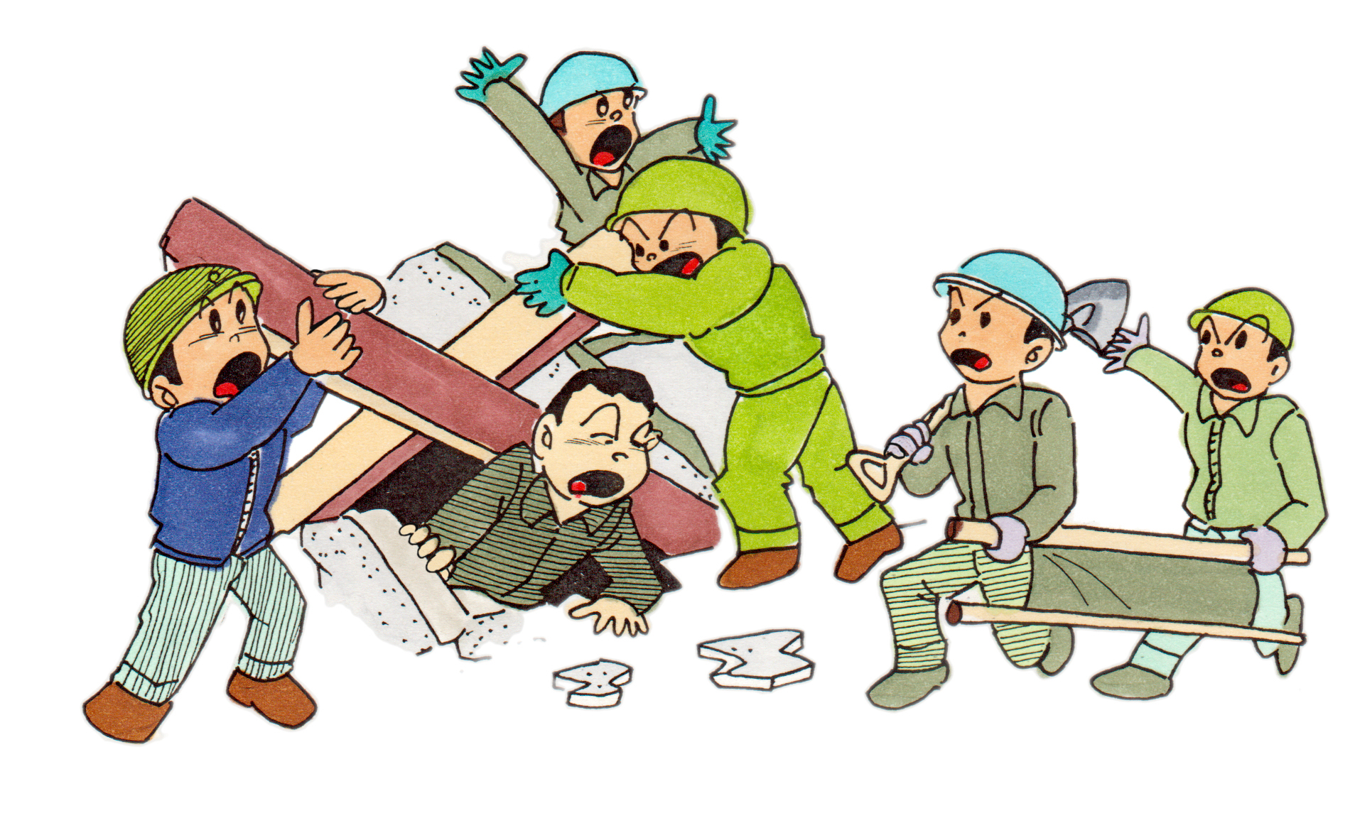

－１－
★ 自主防災組織のつくり方・・・

自主防災組織は、地域の住民が組織結成に合意し、規約、組織、活動内容を定めることで成立します。地域住民が自分達の地域は自分達で守ろうという連帯感に基づき、自主的に結成することが原則です。
また、地域で自主防災組織をつくろうと思われたら、ぜひ、彦根市役所市長直轄組織危機管理課まで連絡してください。

１ 防災会の規模
自主防災組織の規模は、次の事項を一般的な基準として、町内会または自治会単位を基本とします。
(1) 住民が連帯感に基づいて、防災活動等を効果的に行える程度の規模であること。
(2) 住民の日常生活上の基礎的な地域として一体性を有する規模であること。

２ 防災会をつくるには、次のような方法が考えられます。
(１) 組織のかたちの決定
○ 自治会や町内会などを活用して自主防災組織を結成する場合でも、組織のかたちにはいくつかのタイプがあります。
- どういった組織にするかはそれぞれの長短があることから、地域の実情に応じて検討することが大切です。

－２－
【 いろいろな自主防災組織のかたち（自治会を例として）】

型 | 説 明 | 役員構成
重複型 | 自治会の組織を、そのまま自主防災組織に兼ねさせるかたち  （住民にとって組織の仕組みが分かりやすく、組織づくりが容易で継続しやすい。） | 自治会の代表者、役員が自主防災組織の代表者、役員を兼ねる
内部組織型 | 自治会の下に、別に自主防災部門をつくり、その部門を自主防災組織とするかたち | 自治会役員とは別に、独自に代表者、役員を選ぶ
別組織型 | 自治会が中心となり、自治会とは別に自主防災組織を結成するかたち | 独自に代表者、役員を選ぶ
合体型 | 複数（近隣）の自治会が合同で自主防災組織を結成するかたち | 各自治会で協議の上、自主防災組織の代表者、役員を選ぶ

(２) 組織の編成案の作成
○ 自主防災組織の一般的な編成（組織図）と役割は、次のとおりです
情報班 （班長）
避難誘導班 （班長）
消火班 （班長）
救出救護班 （班長）
給食給水班 （班長）
← 自警団や婦人消防隊
（ このほか、地域の実情に応じ、水防班、巡視班などの設置も考えられます。）
本 部
（情報の収集伝達）
副 会 長
会 長
（消火器などによる消火）
（住民の避難誘導）

（負傷者の救出救護）
（避難所への給水給食）

(３) 役員の人選
○ 組織のかたちや編成が決定した後は、会長、副会長、班長などの役員の人選を行います。役員、特に班長には防災活動の経験がある人が望ましく、総会までに最終的な候補者を立てておく必要があります。
－３－
－３－
(４) 規約案の作成
○ 自主防災組織は、組織の目的、事業内容、役員の選任および任務、会議の開催、防災計画の策定等について明確化した規約を定めることが必要です。

【自主防災組織規約（例）】 重複型の組織を例としたもの

○○町自主防災会規約
（名称）
第1条
この会は、○○町自主防災会（以下「本会」という。）と称する。
（事務所の所在地）
第2条
本会の事務所は、○○に置く。
（目的）
第3条
本会は、住民の隣保協同の精神に基づく自主的な防災活動を行うことにより、地震、水害、その他の災害（以下「地震等」という。）による被害の防止と軽減を図ることを目的とする。
（事業）
第4条
本会は、前条の目的を達成するため、次の事業を行う。
（1） 防災活動の普及啓発
（2） 地震等による被害を防ぐための活動
（3） 地震等の発生時における情報収集・伝達、初期消火、避難誘導、救出救護、給食給水等の活動
－４－
（4） 前号に関する訓練
（5） 防災資機材等の整備
（6） その他本会の目的を達成するために必要な事項
（会員）
第5条
本会は、○○自治会に加入する世帯をもって構成する。
（役員）
第6条
本会に次の役員を置く。
（1） 会長 1名
（2） 副会長 1名
（3） 班長 若干名
（4） 監事 1名
2 会長は自治会長をもってあて、その他の役員は、会員の互選により選出する。
3 役員の任期は１年とする。ただし、再任することができる。
（役員の任務）
第7条
会長は本会を代表し、会務を主宰し、地震等の発生時における応急活動の指揮命令を行う。
2 副会長は会長を補佐し、会長に事故のあるときはその職務を行う。
3 班長は防災各班の長として、班の運営にあたる。
4 監事は、本会の会計を監査する。
（会議）
第8条
本会に総会及び役員会を置く。
2 総会及び役員会は会長が召集し、議長となる。
3 総会は全会員をもって構成し、毎年１回開催する。ただし、特に必要がある場合は、臨時に開催することができる。
－５－
4 総会は、次の事項を審議する。
（1）規約の改正に関すること
（2）防災計画の作成及び改正に関すること
（3）活動計画に関すること
（4）予算及び決算に関すること
（5）その他、総会が特に必要と認めたこと
5 役員会は、次の事項を審議し、実施する。
（1）総会への議案の提出
（2）総会の議決事項の実施
（3）その他、役員会が特に必要と認めたこと
（防災計画）
第9条
本会は、地震等による被害の防止及び軽減を図るため、防災計画を作成する。
2 防災計画は次の事項について定める。
（1）地震などの発生時における本会の組織編成及び任務分担に関すること
（2）防災知識の普及啓発に関すること
（3）防災訓練の実施に関すること
（4）地震等の発生時における情報の収集伝達、出火防止、初期消火、救出救護及び避難誘導、防災資機材等の備蓄及び管理に関すること
（5）その他必要な事項
（経費）
第10条
本会の運営に要する経費は、自治会会費その他の収入をもって充てる。
（その他）
第11条
この規約に定めのない事項については、会長が定める。
附則 この規約は、令和○年○月○日から実施する。
自主防災組織を結成されたら、自主防災組織設置届出書（別記様式）に自主防災組織の規約を添えて市役所市長直轄組織危機管理課に届け出てください。
－６－

自主防災組織防災計画（例）
○○町自主防災会防災計画
1. 目的
この計画は○○町自主防災会（以下「本会」という。）の防災活動に必要な事項を定め、もって火災、地震、風水害等の災害による、人的、物的被害の発生及びその拡大を防止することを目的とする。
2. 計画事項
この計画に定める事項は、次のとおりとする。
（1） 組織編成及び任務分担に関すること
（2） 防災知識の普及啓発に関すること
（3） 防災訓練の実施に関すること
（4） 情報の収集伝達に関すること
（5） 出火の防止及び初期消火に関すること
（6） 救出救護に関すること
（7） 避難誘導に関すること
（8） 給食給水に関すること
（9） 防災資機材の備蓄及び管理に関すること
3. 組織編成及び任務分担
災害発生時の応急活動を迅速かつ効果的に行うため、本会に次の班を置く。
（1） 本 部 本会の運営、防災関係機関との連絡調整
（2） 情 報 班 被害情報の収集と伝達
（3） 消 火 班 初期消火活動
（4） 避難誘導班 住民の避難場所への誘導と安否確認
（5） 救出救護班 負傷者の救出救護
（6） 給食給水班 食料、飲用水の調達と炊き出し、分配
4. 防災知識の普及啓発
地域住民の防災意識を高めるため、次により防災知識の普及啓発を行う。
（1） 啓発事項
ア 本会及び防災計画に関すること
－７－
イ 災害の知識に関すること
ウ 避難経路、避難箇所に関すること
エ 各家庭における防災上の留意事項に関すること
オ その他防災に関すること
（2） 普及啓発方法
ア 広報紙、パンフレット、リーフレット、ポスター等の配布、掲示
イ 講演会、座談会等の開催
ウ パネル等の展示
（3） 実施時期
防災の日、春季及び秋季火災予防運動期間等、防災関係諸行事の行われる時期に合わせて実施する。
5. 防災訓練
災害の発生に備えて、情報の収集伝達、消火、避難等を迅速かつ的確に行うことができるようにするため、次により防災訓練を実施する。
（1） 訓練の種別 訓練は、個別訓練及び総合訓練とする。
（2） 個別訓練 個別訓練は、次の訓練とする。
ア 情報の収集伝達訓練
イ 消火訓練
ウ 避難訓練
エ 救出救護訓練
オ 給食給水訓練
（3） 総合訓練 総合訓練は、2つ以上の個別訓練を行うものとする。
（4） 訓練実施計画
訓練の実施に際しては、その目的、実施要領等を明らかにした訓練実施計画を作成する。
（5） 訓練の時期及び回数
ア 訓練は、原則として防災の日、春季及び秋季火災予防運動期間中又は自治会等の行事に合わせて実施する。
イ 訓練は、総合訓練にあっては年1回以上、個別訓練にあっては随時実施する。
－８－
6. 情報の収集伝達
被害状況等を正確かつ迅速に把握し、適切な応急措置をとるため、情報の収集、伝達を次により行う。
（1） 情報の収集伝達
情報班員は、地域内の災害情報、防災関係機関、報道機関等の提供する情報を収集し、本部に連絡するとともに、必要と認める情報を地域住民、防災関係機関等に伝達する。
（2） 情報の収集伝達の方法
情報の収集伝達は、テレビ、ラジオ、有線放送、電話、携帯無線機、伝令等による。
7. 出火防止及び初期消火
（1） 出火防止
防災の日、春季及び秋季火災予防運動期間中に地域住民に、次の事項に重点をおいて点検整備するよう呼びかける。
ア 火気使用設備、器具の点検整備及びその周辺の整理整頓
イ 石油類等の危険物品の保管状況
ウ 消火器等消火資機材の整備状況
エ その他建築物等の危険箇所の状況
（2） 初期消火対策
地域内に火災が発生した場合、迅速に消火活動を行い、初期に消火できるようにするため、次の消火資機材を配備する。
ア 可搬式小型動力ポンプ
イ 消火器、消火バケツ、消火砂等
8. 救出救護
（1） 救出救護活動
建物の倒壊、落下物等により、救出救護を要する者が生じたときは、直ちに救出救護活動を行う。この場合、現場付近の者は救出救護活動に積極的に協力する。
（2） 防災関係機関への出動要請
救出救護班員は、防災関係機関による救出を必要とすると認めたときは、防災関係機関に出動を要請する。
－９－
（3） 負傷者が発生した場合
直ちに応急救護所へ搬送し、防災関係機関、医療機関に連絡する。
9. 避難誘導
火災の延焼拡大等により、地域住民の人命に危険が生じ、又は生ずるおそれがあるときは、次により避難を行う。
（1） 避難誘導の指示
市長の避難勧告・指示が発令されたとき、又は会長が必要と認めたときは、会長は避難誘導班に対し、避難誘導の指示を行う。
（2） 避難誘導
避難誘導班員は、会長の避難誘導の指示に基づき、地域住民を市防災計画に定められた避難場所に誘導する。
（3） 避難経路及び避難場所
ア 避難路 ○○通り、ただし○○通りが通行不能の場合は○○通り
イ 避難場所 ○○公園又は○○学校
10. 給食給水
避難場所における給食及び給水は、次により行う。
（1） 給食の実施
給食給水班員は、市から配分された食料、地域内の家庭等から提供を受けた食料等の配分、炊き出しなどにより給食活動を行う。
（2） 給水の実施
給食給水班員は、市から提供された飲料水、水道等により確保した飲料水により給水活動を行う。
（3） その他の救援物資の受領と分配
給食給水班員は、生活必需品等の救援物資を受領し、分配する。
11. 防災資機材
防災資機材の備蓄及び管理に関しては、計画的に行う。また、毎年6月第１日曜日を本会が保有する全資機材の点検日とする。
－１０－
○○町自主防災会緊急連絡網

防災会長（自治会長）
○○ ○○
電話
携帯
情報班長
○○ ○○
電話
携帯
防災会副会長
○○ ○○
電話
携帯
消火班長
○○ ○○
電話
携帯
救出・救護班長
○○ ○○
電話
携帯
給食給水班長
○○ ○○
電話
携帯
避難誘導班長
○○ ○○
電話
携帯
各班連絡網へ
各班連絡網へ
各班連絡網へ
各班連絡網へ

第１班長
○○ ○○
電話
携帯
第２班長
○○ ○○
電話
携帯
第３班長
○○ ○○
電話
携帯
第５班長
○○ ○○
電話
携帯
第４班長
○○ ○○
電話
携帯
第６班長
○○ ○○
電話
携帯
各班連絡網へ
各班連絡網へ
各班連絡網へ
各班連絡網へ
各班連絡網へ
各班連絡網へ

－１１－

★ 自主防災組織の活動・・・
※ 自主防災組織の理想的な活動内容を記述しますが、組織の規模等に応じ無理なく徐々に活動を広げていく事も良いことです。

(1) 平常時の予防活動
ア 防災知識の普及・啓発 地域住民の防災意識の高揚を図るため、防災講習会、災害図上訓練（ＤＩＧ）等を実施するものとする。
イ 地域の災害危険の把握 災害予防に資するため、地域固有の危険箇所、災害時要援護者の実態等の把握に努めるものとする。
ウ 防災訓練の実施 災害時の応急活動が的確に行えるよう定期的に防災訓練を実施し、必要な知識および技術の習得に努めるものとする。
エ 火気使用設備器具等の点検 大地震発生時、被害の発生または拡大の原因となる火気使用設備器具、危険物品等を点検するものとする。
オ 防災資機材の備蓄 消火用資機材、応急手当用医薬品、救助工作用資機材等防災活動に必要な資機材の備蓄に努めるものとする。

(2) 災害時の応急活動
ア 情報の収集および伝達 被害状況等を正確かつ迅速に把握し、適切な応急措置を執るため、市防災関係機関、報道機関等の提供する情報を収集するとともに、必要と認める情報を地域内住民に伝達するものとする。
－１２－
イ 出火防止および初期消火 地震等が発生した場合は、直ちに住民に対し、火の始末を呼び掛け、出火した場合は、初期消火に当たるものとする。
ウ 救出・救護 建物の倒壊や落下物等により救出・救護を要する者が生じたときは、資機材を有効に活用し、直ちに救出救護活動を行うものとする。
エ 避難 避難勧告または指示が発令された場合は、災害時要援護者も含め全ての住民が避難地へ混乱なく、安全に避難できるよう誘導するものとする。
オ 給食・給水 水、食料等の配給、炊き出し等の給食・給水活動に当たるものとする。

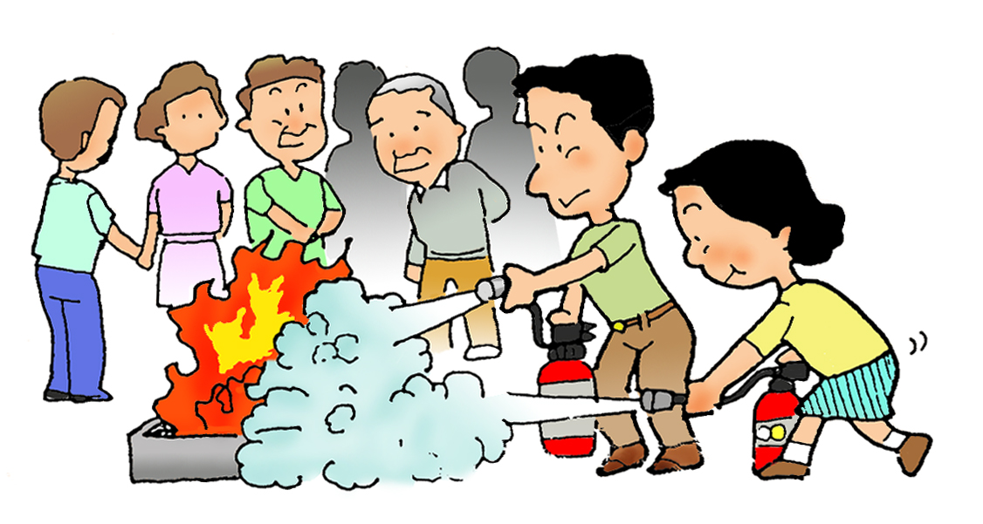

－１３－
★ 自主防災組織に必要な資機材・・・
お金をかけて資機材を用意しても、使い忘れたり管理できなくなっては大変です。資機材よりも、まずは防災会を組織する皆さんの気持ちです。資機材がなくても防災会の仕事は十分できるのです。
ただ、より一層効果的にするためには、次のような資機材があれば大変有効です。
(1) トランシーバー・ハンドマイク (情報伝達・避難誘導用)
(2) 強力ライト・担架 (避難誘導・救出救護用)
(3) ロープ・バール (避難誘導・救出救護用)
(4) 隊員用個人装備
ア へルメット (○○町自主防災会等の名前入り)
イ ユニフォームまたはハッピ (○○町防災会等の名前入り)
(5) 消火用バケツ (飲料水搬送用にも使えます。)
(6) 消火器具
ア 消火器 (各家庭から持ち寄ることとしても結構です。)
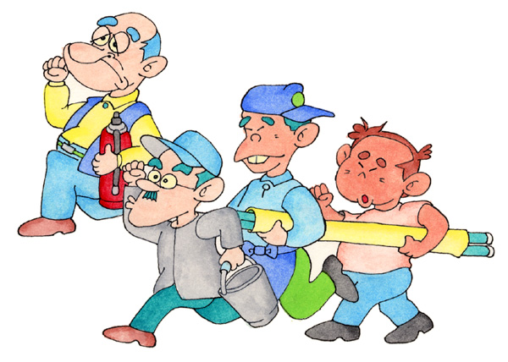
イ 可搬式動力ポンプ

－１４－

自主防災組織設置・防災講習会に
関するお問い合わせ

彦根市役所中央町仮庁舎４階 市長直轄組織危機管理課
（彦根市中央町２番２６号）

危機管理課直通電話 ３０－６１５０
市役所代表電話 ２２－１４１１（内線４６５）

ＦＡＸ番号 ２２－１７７７

Eメールアドレス kikikanri@ma.city.hikone.shiga.jp

消火訓練・応急手当、救命講習に関する
お問い合わせ

最寄の消防署・分署にお問い合わせください

彦根市消防署本署 （西今町） ２２－６１１９

彦根市消防署北分署（古沢町） ２３－０１１９

彦根市消防署南分署（稲里町） ４３－５６７０

別記様式（第８条関係）
年 月 日

彦 根 市 長 様

自主防災組織名
代表者 印

自 主 防 災 組 織 設 置 届 出 書

自主防災組織を設置しましたので下記のとおり届け出ます。

記
組 織 名
（自治会名等）
設置年月日
「自主防災会長」

氏 名

住 所

電話 ・ ＦＡＸ
組織構成世帯数  構 成 人 数 | 世帯  人
そ の 他
添付書類
１ 自主防災組織規約の写し
２ 自主防災組織の組織図等
３ その他参考となる書類
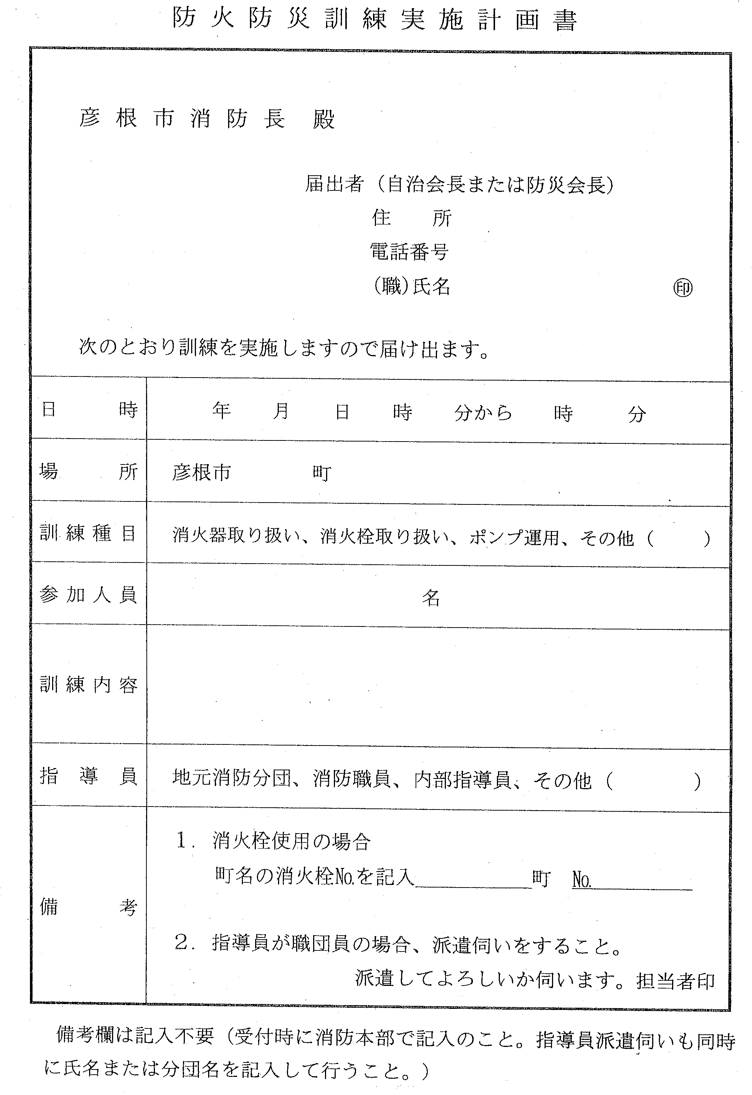
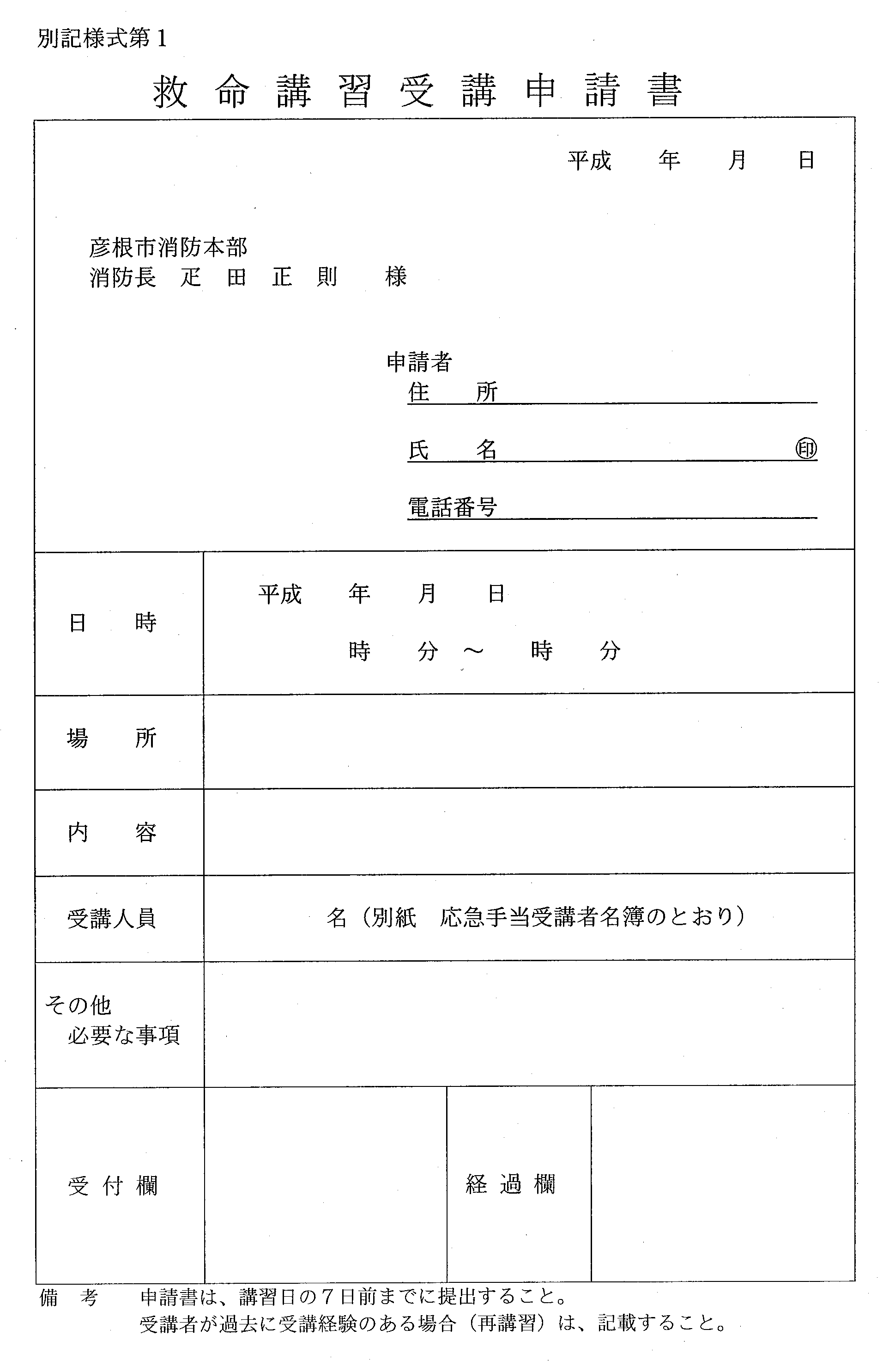

彦根市消防本部
消防長
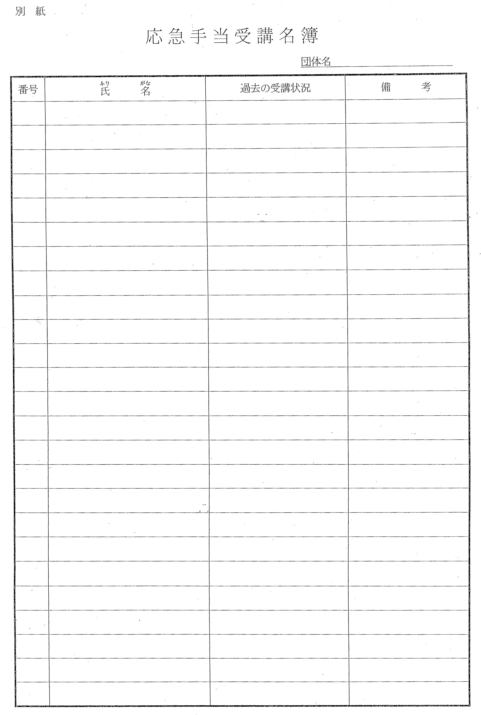
防災講習会講師派遣申請書

令和 年 月 日

彦根市危機管理課長 様

申請者
団体名
代表者名
住 所
電話番号

連絡責任者（住 所）
（氏 名）
（電話番号）

防災講習会を開催しますので講師の派遣について、下記のとおり申請します。

記

１ 行事名
２ 講習会日時 令和 年 月 日（ ） 時 分～ 時 分
３ 講習会開催場所
４ 参加対象者
５ 参加人数
６ 備 考

注意事項 講習にスライド等を使用しますので、開催場所（会場）は、コンセント（電源）・延長コード等の準備をお願いします。

